# ZVUK

Zvuk je [mechanické vlnění](https://cs.wikipedia.org/wiki/Mechanick%C3%A9_vln%C4%9Bn%C3%AD) v [látkovém prostředí](https://cs.wikipedia.org/wiki/L%C3%A1tka), které je schopno vyvolat sluchový vjem. [Frekvence](https://cs.wikipedia.org/wiki/Frekvence) tohoto vlnění, které je [člověk](https://cs.wikipedia.org/wiki/%C4%8Clov%C4%9Bk) schopen vnímat, jsou značně individuální a leží v intervalu přibližně 16 [Hz](https://cs.wikipedia.org/wiki/Hertz) až 20 000 Hz. Mechanické vlnění mimo tento frekvenční rozsah sluchový vjem nevyvolává, přesto se někdy také označuje jako zvuk.

Vodič zvuku, obyčejně [vzduch](https://cs.wikipedia.org/wiki/Vzduch), zprostředkuje spojení mezi zdrojem zvuku a jeho přijímačem (detektorem), kterým bývá v praxi [ucho](https://cs.wikipedia.org/wiki/Ucho), [mikrofon](https://cs.wikipedia.org/wiki/Mikrofon). Zvuky se šíří i [kapalinami](https://cs.wikipedia.org/wiki/Kapalina) (např. [vodou](https://cs.wikipedia.org/wiki/Voda)) a pevnými látkami (např. stěnami domu). Ve vakuu se zvuk nešíří.

Zdrojem zvuku může být každé chvějící se [těleso](https://cs.wikipedia.org/wiki/T%C4%9Bleso).

**Zvuky můžeme rozdělit na**[**tóny**](https://cs.wikipedia.org/wiki/T%C3%B3n)**a**[**hluky**](https://cs.wikipedia.org/wiki/Hluk). Tóny bývají označovány jako zvuky hudební, hluky jako zvuky nehudební. Tóny vznikají při pravidelném, v [čase](https://cs.wikipedia.org/wiki/%C4%8Cas) přibližně [periodicky probíhajícím pohybu](https://cs.wikipedia.org/wiki/Periodick%C3%BD_d%C4%9Bj) - kmitání. Při jejich poslechu vzniká v uchu vjem zvuku určité výšky, proto se tónů využívá v [hudbě](https://cs.wikipedia.org/wiki/Hudba). Zdrojem tónů mohou být například lidské [hlasivky](https://cs.wikipedia.org/wiki/Hlasivky) nebo různé [hudební nástroje](https://cs.wikipedia.org/wiki/Hudebn%C3%AD_n%C3%A1stroj). Jako hluky označujeme nepravidelné vlnění vznikající jako složité nepravidelné kmitání těles nebo krátké nepravidelné rozruchy (srážka dvou těles, výstřel, přeskočení elektrické jiskry apod.). I hluky jsou využívány v hudbě, neboť k nim patří i zvuky mnoha [hudebních nástrojů](https://cs.wikipedia.org/wiki/Hudebn%C3%AD_n%C3%A1stroj), především [bicích](https://cs.wikipedia.org/wiki/Bic%C3%AD_n%C3%A1stroj).

## Fyzikální vlastnosti zvuku

### Frekvence

Frekvence udává počet kmitů za sekundu. Ve slyšitelné oblasti udává výšku tónu. Její převrácenou hodnotou je perioda, udává vlastně trvání jednoho kmitu.

### Rychlost šíření zvukové vlny

### Pro ilustraci, rychlost zvuku se pohybuje od cca 330 /s ve vzduchu (silně teplotně závislé), přes 1450 m/s v tuku a 1570 m/s v krvi až po 4080 m/s v lebečních kostech.

### Vlnová délka

### Vlna se šíří prostředím konečnou rychlostí. Vlnová délka je vlastně vzdálenost dvou maxim.

### http://www.sbirkaprikladu.cz/userfiles/6/image/c10-obr.jpg

## Vlastnosti zvuku

### Výška zvuku

Výška zvuku je dána jeho [frekvencí](https://cs.wikipedia.org/wiki/Frekvence), čím vyšší je frekvence, tím je vyšší výška.

### Barva zvuku

Zvuky se i při stejné výšce tónu mohou lišit odlišným zabarvením. Barva zvuku je určena počtem vyšších harmonických tónů ve složeném tónu a jejich amplitudami. Sluchem podle barvy zvuku rozeznáváme hudební nástroje a hlasy lidí.

Díky rozdílné barvě zvuku má každý člověk odlišný hlas.

### Hlasitost zvuku

# Závisí na intenzitě tónu a na frekvenci tónu.

## Audio Kodeky

Kodekem jsou různé algoritmy, které zvuk komprimují do menší velikosti a při přehrávání ho zase musí dekódovat. **Kodeky se podrobněji dělí na bezeztrátové a ztrátové.**

Bezeztrátové kodeky mají výhodu, že zvuk neztratí na své kvalitě, ale na druhou stranu je zde nízká komprese pohybující se většinou v poměru 1:2. Ztrátové kodeky většinou odstraňují zvuk, který pro lidské ucho není slyšitelný (bezcenné informace). V současnosti zažívají boom hlavně ztrátové kodeky.

Kodek - software pro kódování a dekódování informace při přenosu a ukládání dat

Bezztrátové – FLAC, Mondey’s Audio;

Ztrátové - Windows Media Audio 9, Musepack;

# Zvukové formáty

### WAV

Zkratka Waveform Audio Format. Základní zvukový formát vyvinutý firmami IBM a Microsoft. V tomto formátu jsou uloženy skladby na hudedních CD discích, lze s ním pracovat i na počítači.

### MP3

MP3 je *komprimovaný* a *ztrátový* formát založený na kompresním alogoritmu MPEG. To znamená, že při převodu klasického hudebního souboru WAV do formátu MP3 dochází ke kompresi, tedy zmenšení velikosti souboru a také k odstranění zvuků, které se pohybují mimo hranice slyšitelnosti (mimo frekvenční rozsah, který je schpen člověk vnímat)

Při zachování poměrně vysoké kvality umožňuje zmenšit velikost hudebních souborů v CD kvalitě přibližně na desetinu.

Při přehrávání dochází k dekomprimaci zvukového souboru - což mělo za následek, že dříve byly schopny formáty MP3 přehrávat pouze výkonné počítače. V dnešní pokročilé době už existují i přenosné MP3 přehrávače a formát MP3 se stal díky tomu velice populárním. Velmi rozšířený je pro svou relativně malou datovou velikost také na *internetu*.

### WMA

Windows Media Audio (WMA) je komprimovaný zvukový formát vyvinutý jako součást Windows Media. Byl původně určen jako náhrada za MP3 (které bylo patentované a Microsoft musí platit za jeho začlenění ve Windows). Formát WMA je určen pro přehrávání ve Windows Media Player. Ostatní přehrávače běžící pod Windows s nim problém většinou nemají, případně vyžadují doinstalování přídavného pluginu.

### MIDI

Musical Instrument Digital Interface neboli MIDI. Tento formát je určen pro profesionální hudebníky a slouží ke generování zvuků různých nástrojů, pro komunikaci mezi nástroji a počítačem a v neposlední řadě pro převod notového zápisu do zvukové podoby.

## Audacity

Audacity je volně dostupný zvukový editor a rekordér. Audacity je freeware, který je šířen pod licencí GPL. Program tedy můžete využívat pro osobní nebo podnikové účely, dále jej šířit, nebo upravovat. Tento zvukový editor a rekordér můžete využívat pro Windows, Mac OS X a GNU/Linux. Audacity vám umožňuje přímé nahrávání zvuku, převod nahrávek z pásků a desek do digitálního záznamu, editaci zvukových souborů ve formátech Ogg, MP3, AIFF a WAV, změny rychlosti a ladění nahrávek, stříhat, rozdělování a míchání nahrávek a mnoho dalšího.

### Stříhání zvukové stopy

Pokud si přehrajete zaznamenaný zvuk, tak zřejmě zjistíte, že některé jeho části by bylo vhodné odstranit. Přidržte levé tlačítko myši a tažením označte tu část stopy, kterou si přejete vymazat. Označený výběr je možné dále

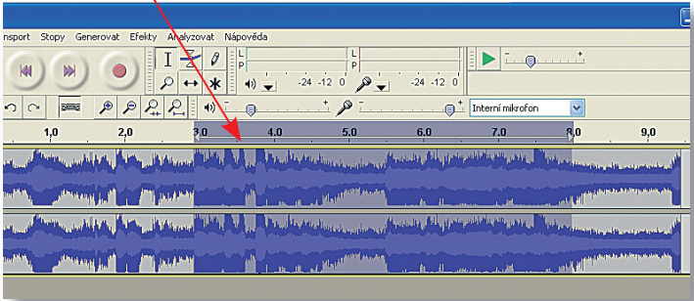

rozšiřovat na obě strany kurzorem ve tvaru ručky. Nakonec stiskněte tlačítko Delete nebo klávesovou zkratku Ctrl + K.

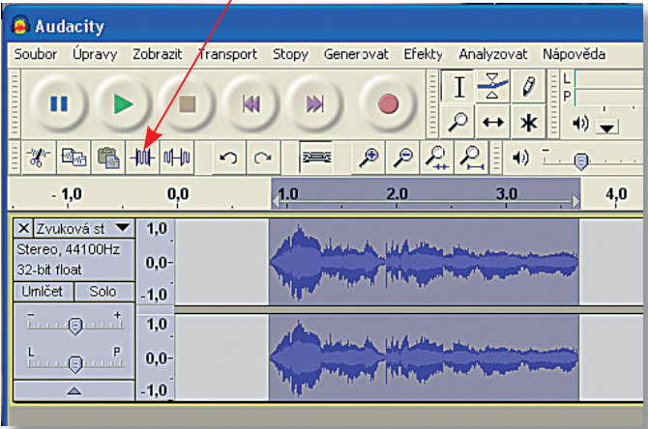Chcete-li v nějakém audio záznamu zachovat pouze vyznačený výběr a ostatní části smazat, klepněte na Editačním panelu nástrojů na tlačítko Oříznout nebo stiskněte klávesovou zkratku Ctrl + T.

# Jak si poradit se šumem

Téměř v každé zvukové nahrávce se vyskytuje šum, kterého se budete chtít zbavit. Bohužel je smíchán se zvukem, který si zároveň přejete zachovat. Odstraňování šumu vždy probíhá ve dvou krocích. Nejprve je nutné načíst šum z ně- jakého tichého místa (např. mezery mezi slovy), teprve pak jej můžete odstranit z celé stopy. Označte část stopy, kde je výrazný šum, a v nabídce Efekty zvolte příkaz Odstranění šumu. Otevře se dialogové okno, ve kterém klepněte na tlačítko Získat profil šumu.

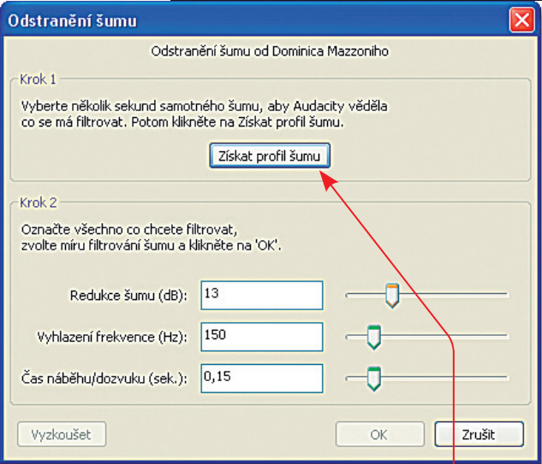

Dále označte část stopy, případně stopu celou, a stejným způsobem otevřete dialogové okno Odstranění šumu. Ve skupinovém rámečku Krok 2 nastavte míru odfi ltrování šumu. Táhlo u volby Redukce šumu posuňte mírně směrem doleva a klepněte na tlačítko OK. Pokud nejste s výsledkem spokojeni, stiskněte klávesovou zkratku Ctrl + Z a celý postup pro odstranění šumu zopakujte s jinými hodnotami.

# Video

Video ([z latiny](https://cs.wikipedia.org/wiki/Latina), vidět) je [technologie](https://cs.wikipedia.org/wiki/Technologie) pro zachycování, zaznamenávání, přehrávání, přenos a obnovu pohyblivých obrázků používající elektronické signály nebo digitální média. Je spojena především s [televizní výrobou](https://cs.wikipedia.org/wiki/Televize).

Pojem video společně označuje digitální ([MPEG](https://cs.wikipedia.org/wiki/MPEG), [Digital Betacam](https://cs.wikipedia.org/w/index.php?title=Digital_Betacam&action=edit&redlink=1), [D3](https://cs.wikipedia.org/wiki/D%C3%A1lnice_D3), [DV](https://cs.wikipedia.org/w/index.php?title=Digital_Video&action=edit&redlink=1)) a analogové ([VHS](https://cs.wikipedia.org/wiki/VHS), [Betacam](https://cs.wikipedia.org/w/index.php?title=Betacam&action=edit&redlink=1" \o "Betacam (stránka neexistuje)), [Quadruplex](https://cs.wikipedia.org/w/index.php?title=Quadruplex&action=edit&redlink=1" \o "Quadruplex (stránka neexistuje))) způsoby ukládání obrazových záznamů. Může být nahráváno a přenášeno v různých formátech – v podobě diskových záznamů, kazet či souborů nebo přímým vysíláním ([televizní norma](https://cs.wikipedia.org/wiki/Televizn%C3%AD_norma), [DVB-T](https://cs.wikipedia.org/wiki/DVB-T)).

Video jsou vlastně jednotlivé obrazové sekvence, které vedou ke zdání pohybu, při jejich rychlém střídání. To se nezměnilo od doby vynalezení videoprojekce. Stejně jako u zvuku se video rozlišuje na:

* analogové
* digitální

## Analogové

Asi nejrozšířenější analogový signál je ve využití v televizi. Celkový obraz se zde skládá z nepatrných částí, tzv. pixelů. Pixely tvoří obraz, pokud jsou uspořádány do řádků. K záznamu a přehrání analogového videa slouží přístroje na principu magnetického záznamu. Je zde velká nevýhoda kvůli ztrátě kvality zobrazení a záznamu.

## Digitální

U digitálního videa je každé hodnotě napětí udělen digitální kód, který sestává z hodnot 0 a 1. Při čtení a kopírování tak nedochází, na rozdíl od analogového videa, k poruchám a ztrátě kvality. Teprve vznikem digitálního videa bylo umožněno video přehrávat na počítačích a postupem času se video rozšířilo i do domácností. Digitální video obsahuje zvukové a obrazové informace. Frekvence snímků udává, kolik snímků se přehraje za jednu sekundu. Videa mají své pevně stanovené standardy, které se v různých částech světa od sebe liší.

## Vlastnosti Videa

### Kvalita videa

Kvalita videa je závislá na metodě zachycování a ukládání obrazu. Nejdůležitějším kritériem je formát uložení. Různé formáty mají různý poměr kvalita/objem.

### Frame rate

Frame rate je počet snímků na jednotku času. Nejstarší technologie začínaly na 6 až 8 snímcích za sekundu (fps, frames per second), dnes je standardem 25fps nebo 29,97fps. Pro dosáhnutí iluze plynulého pohybu je třeba zobrazit alespoň 10 snímků za sekundu.

### Prokládání

Video může být prokládané nebo progresivní. Je-li video prokládané, každý snímek je rozdělen na dva půlsnímky trvající polovinu doby celého snímku – první obsahuje liché, druhý pak jen sudé řádky. Progresivní video půlsnímky neobsahuje. Prokládání bylo zavedeno pro dosažení lepší vizuální kvality v limitech pásma.

### Rozlišení

Rozlišení videa je udáváno v pixelech pro digitální a v řádcích pro analogové formáty. Televizní vysílání používá převážně 576 aktivních řádků pro vysílání v [PAL](https://cs.wikipedia.org/wiki/PAL) a [SECAM](https://cs.wikipedia.org/wiki/SECAM) nebo 480 aktivních řádků pro vysílání v [NTSC](https://cs.wikipedia.org/wiki/NTSC). Nový formát [HDTV](https://cs.wikipedia.org/wiki/High-definition_television) používá 720, resp. 1080 řádků.

[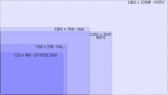](https://commons.wikimedia.org/wiki/File:Standard_video_res.svg)Rozlišení pro [3D](https://cs.wikipedia.org/wiki/3D) video se udává ve voxelech (množství obrázkových prvků reprezentující hodnotu v [trojrozměrném prostoru](https://cs.wikipedia.org/wiki/Kart%C3%A9zsk%C3%A1_soustava_sou%C5%99adnic)).

### Poměr stran

Poměr stran (též nazývaný jako obrazový formát nebo, z angličtiny, aspect ratio) popisuje poměr vodorovné a svislé strany. Televizní přijímače mají poměr obrazovek typicky 4:3 neboli 1,33:1. HDTV přijímače používají širokoúhlé displeje 16:9 neboli 1,778:1.

### Datový tok

Datový tok (bit rate) je množství digitálních dat přenesené za určitou časovou jednotku. Počítá se většinou v [Megabitech](https://cs.wikipedia.org/wiki/Megabit) za sekundu (Mbit/s). Obecně lze říci, že čím vyšší hodnota, tím kvalitnější digitální video je.

**Variabilní tok (VBR)** je způsob maximalizace kvality videa při snaze o co nejnižší množství přenesených dat. Není-li třeba pro popsání obrazu tolik bitů, nepřenesou se, naopak je-li jich potřeba více, přenáší se jich více. Znamená to tedy, že ve scénách s rychlými pohyby je datový tok daleko vyšší, než ve scénách bez pohybu. Jeho výhodou je, že můžeme dosáhnout vyšší kvality videa, než při CBR. Naopak nevýhodou je, že nevíme, jakou velikost bude mít výsledný [soubor](https://cs.wikipedia.org/wiki/Soubor), jelikož se nedá odhadnout, jak složitá [scéna](https://cs.wikipedia.org/wiki/Sc%C3%A9na) se bude na obraze odehrávat a kolik dat bude pro její zaznamenání potřeba.

**Konstantní datový tok (CBR)**udává, že po celou dobu nahrávání obrazu bude datový tok konstantní. Všechny [data](https://cs.wikipedia.org/wiki/Data) tedy proudí stále stejnou rychlostí a to i v místech, kde to není nutné, např.: když není na obraze žádný pohyb. Jeho nevýhodou je, že zaznamenané video zabírá více místa na disku. Výhodou je, že můžeme odhadnout velikost výsledného souboru.

## Videoformáty

### AVI – Audio Video Interleaved

AVI pochází z dílny Microsoftu. V současnosti asi nejběžnější formát. Patří mezi nejstarší. Dříve se AVI využívalo pro jednoduše komprimovanou animaci, avšak v dnešní době AVI slouží i k ukládání rozsáhlých filmů ve velmi pěkné kvalitě. Protože se však jedná o bezeztrátovou kompresi, soubory jsou velké. Microsoft upouští od tohoto formátu a prosazuje formáty ASF a WMV. Přípona .avi.

Existují dva druhy AVI souborů:

* Prokládaný – častěji používán. Zvuk i video je proloženo.
* Neprokládané – zprvu jde celý video tok, pak celý zvukový tok. To dělá problémy např. u přehrání v CD-ROMu.

### ASF, WMV – Advanced system format, Windows Media Video

ASF vznikl jako reakce na úspěchy firem Apple a RealNetworks s formáty Quicktime, MOV a RM. ASF se využívá zejména pro stream videa. Je vhodný pro přenos multimédií po Internetu v reálném čase. Microsoft uvedl později i formát WMV, který je pouze novější verzí formátu ASF. Je založen na vysoké ztrátové kompresi. Používají se přípony .wma či .wmv.

## Videokodeky

Nezkomprimované video zabírá velké množství místa, a proto se komprimuje pomocí kodeků. Kodekem jsou různé algoritmy, které video komprimují do menší velikosti a při přehrávání ho zase musí dekódovat. Kodeky se podrobněji dělí na bezeztrátové a ztrátové.

Bezeztrátové kodeky mají výhodu, že video neztratí na své kvalitě, ale na druhou stranu je zde nízká komprese pohybující se většinou v poměru 1:2. Ztrátové kodeky naopak snižují kvalitu videa, např. obraz není dokonalý. V současnosti zažívají boom hlavně ztrátové kodeky.

Kodeků existuje velké množství, a proto jsou zde uvedeny jen ty nejrozšířenější. Pokud Vám nejde přehrát nějaké video v počítači, jedna z možných příčin je, že nemáte nainstalovaný příslušný kodek. To se dá lehce napravit např. instalací balíku Codec Pack All in 1.

### Bezztrátové kodeky

#### Indeo Video 5.20

#### Lagarith

### Ztrátové kodeky

#### DV

#### MPEG-1, MPEG-2, MPEG-3, MPEG-4

#### DivX

Kodek DivX se neustále zlepšuje a existuje několik forem tohoto kodeku, např. DivX 4, DivX 5. DivX se velmi často využívá ke kompresi DVD videa na velikost jednoho CD. Jedná se tedy o velmi slušný kompresní poměr, ale při tom dochází jen k malé snížení kvality. Podporuje rozlišení až do 1920x1088. Je kvalitnější než MPEG-1, ale není standardním formátem. Nepodporují ho všechny stolní přehrávače a podporují ho jen operační systémy Windows. Nevýhodou je také zvuk, nelze při použití AVI počítat s vynikajícím prostorovým zvukem.

#### XviD

DivX byl původně volně dostupný, ale později se stal uzavřeným. Pár programátorům podílejících se na DivXu se to nelíbilo, vzalo zdrojové kódy ještě otevřeného DivXu. Z těchto kódů začali postupně vyvíjet novou verzi a pojmenovali ho Xvid. Taktéž je kompatibilní s MPEG-4 a má mnoho podobných vlastností. Jedná se o Open-Source projekt.

## VirtualDub

Jeho velkou výhodou je rychlost, se kterou pracuje. Také dovoluje přidávat další pluginy (filtry) i od jiných tvůrců, které dodají ještě více funkcí. A neposlední výhodou je také portabilita aplikace (nemusí se instalovat).

První operací, kterou budete chtít provádět snad vždy, je přidání videa. To lze provést přetažením souboru na okno aplikace nebo přes menu File -> Open video file. Poté s ním již můžete pracovat.

### Stříhání videa

[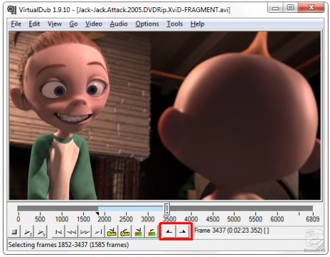](http://i0.cz/sth/g2/magazin/9855/strihani-videa.png)Pro rozstříhání videa si zvolte jak v menu Video, tak také Audio položku Direct Stream Copy (přesně zkopíruje původní video a audio, bude to tudíž opravdu rychlá operace). Dále si posuňte posuvník na pozici, ve které chcete mít začátek ustřižené sekvence, klikněte v dolním panelu na ikonu, která připomíná poloviční šipku doleva (viz. Obrázek), poté označte pozici, kde má sekvence končit, a klikněte na poloviční šipku doprava. Nyní již jen zvolíte v menu File položku Save Segmented AVI, zadáte lokaci a jméno a počkáte na dokončení procesu.

Pro spojení více částí do jednoho videa jednoduše přidáváte kousky postupně tak, jak mají jít za sebou. Pro přidání další části (po přidání první) kliknete na File -> Append AVI segment. Ale pozor, videa musí mít stejný počet snímků za sekundu. Pokud bude tento parametr jiný, dostanete pouze oznámení o chybě a video se nepřidá.

# Vložení titulků na pevno do videa

Konečně máme tedy vše nainstalované a připravené k použití. Spustíme program **VirtualDub**. Objeví se nám okno s horním menu a posuvníkem s několika tlačítky v dolní části.

Klikneme na položku *File* v horním menu a ve vysunutém menu na *Open video file*. V nově otevřeném formuláři si najdeme video, do kterého chceme titulky napevno vložit a otevřeme jej. Pokud se objeví chybové hlášení, které říká něco o Variabilním datovém toku (**VBR**), klikněte na *OK*.

Teď se nám v programu otevřelo video ve dvou oknech. V levém vidíme **vstupní** video, v pravém **výstupní**. Můžete si jej přehrávat, posouvat libovolně na posuvníku nebo přetáčet. Ale to není důležité pro vložení titulků.

[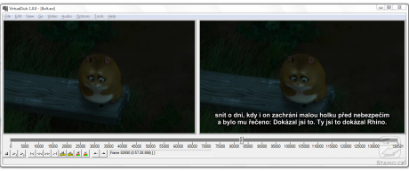](http://i0.cz/sth/g2/magazin/8164/vstupni-a-vystupni-video.png)

*Vlevo lze vidět vstupní, vpravo výstupní video.*

Nyní klikneme v horním menu na položku *Video*. V rozvinutém seznamu vybereme *Filters*. Pokud nyní zmodrá (nebo se změní na jakoukoliv jinou barvu) pravé okno s výstupním videem, nelekejte se.

V novém formuláři klikneme na tlačítko *Add*, což znamená, že chceme přidat **nový filtr.** Nyní musíme v seznamu najít správný filtr. Pokud máte titulky ve formátu idx nebo sub, pak byste měli použít filtr **VobSub**.

Většinou však budete mít zřejmě titulky ve formátu **srt** (či dalších, zahrnuje i sub). V tomto případě použijte druhý přidaný filtr, který se jmenuje **TextSub**.

Po vybrání filtru se vám otevře nové okno, kde kliknete na *Open* a zde vyberete soubor s titulky. Nyní máte možnost ještě kliknout na tlačítko *Styles*, kde si volíte nejrůznější **parametry písma titulků**, mezi něž patří druh a barva písma, šířka ohraničení, umístění titulků a jejich odsazení z různých stran. Pokud máte vše nastaveno tak, jak chcete, zavřete okno se styly pomocí tlačítka *OK*, taktéž okno s titulky pomocí *OK* a ještě jednou nastavování filtrů stejným tlačítkem.